DERECHOS HUMANOS
JORGE JULIO LÓPEZ

EN FOTOS Y MURALES

Enviado por Haydeé Dessal especial para Villa Crespo Digital

JORGE JULIO LÓPEZ EN FOTOS Y MURALES

14 de diciembre del 2009
Intervención en las puertas de la Gobernación bonaerense a un año de la segunda desaparición forzada de Jorge Julio López
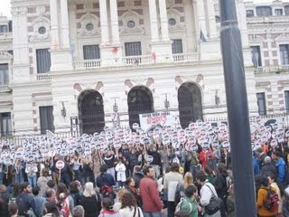
Mural del grupo Sienvolando
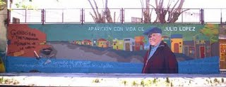
Cerámicos hechos por los trabajadores de FaSinPat (ex Zanón) colocados en Plaza San Martín de La Plata
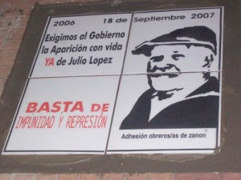

Instalación colectiva realizada en plaza Moreno de La Plata, dirigida por Jorge Pujol de Art for Earth al cumplirse 18 meses de la segunda desaparición forzada de Julio

Muestra realizada en el Centro Cultural Islas Malvinas de La Plata por los artistas Borzi, Kein, Andrew y la Agencia AG retratando la lucha por la aparición con vida de Julio López
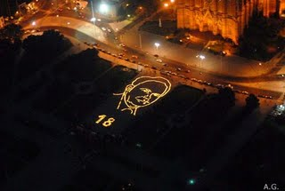
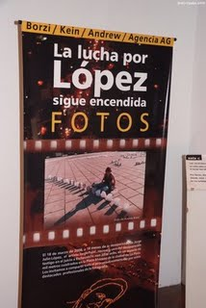
Fotos de Betty Ojeda, Peter Andrews, Agencia AG... gracias Betty!

Caracteres: 854

